Протоиерей Георгий Павлович БРЕЕВ
8 января 1937 г.
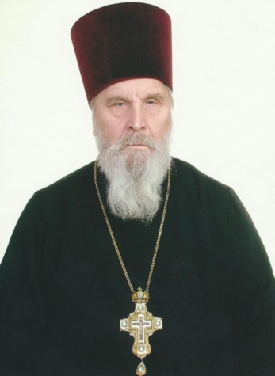
Настоятель

Храм Рождества Пресвятой Богородицы в Крылатском

Светское образование
среднее
Духовное образование
1964 г. – Московская Духовная Семинария
1968 г. – Московская Духовная Академия, кандидат богословия
Хиротонисан
14 октября 1967 г. в сан диакона
17 декабря 1967 г. в сан пресвитера
День тезоименитства
6 мая

Награды
- Иерархические (богослужебные награды):
1968 г. – набедренник;
1968 г. – камилавка;
1973 г. – наперсный крест;
1978 г. – сан протоиерея;
1982 г. – палица;
1987 г. – крест с украшениями;
1990 г. – митра;
1998 г. – право служения Божественной Литургии с отверстыми Царскими Вратами до «Херувимской
песни»;
2006 г. – право служения Божественной Литургии с отверстыми Царскими Вратами до «Отче Наш».
- Церковные награды (Патриаршая грамота, ордена, медали):
1997 г. – орден Святого Благоверного князя Даниила Московского III степени;
2002 г. – орден прп. Сергия Радонежского II ст.;
2007 г. – орден Святого Благоверного князя Даниила Московского II степени;
2012 г. – орден св. равноап. Князя Владимира II степени;
2012 г. – юбилейная медаль РПЦ в память 200-т-летия победы в Отечественной войне 1812 г.;
2016 г. - юбилейная медаль РПЦ «в честь 1000-летия преставления равноапостольного великого князя Владимира».
2017 г. – орден св. равноапостольного Князя Владимира I степени.
2017 г. – юбилейная медаль РПЦ «В память восстановления Патриаршества в РПЦ»
Светские награды:
1997 г. – медаль «В память 850-летия Москвы»;
2008 г. – орден за заслуги перед Отечеством II ст.

